Lauf-Challenge „ZwickRoell runs the world 2022“
Ziel erreicht - Prüfmaschinenhersteller spendet 90.000 Euro für
wohltätige Zwecke
Auf einen Blick:
- Laufchallenge für den guten Zweck
- Über 190.000 km in 60 Tagen
- 90.000 € Spenden für soziale Organisationen und Initativen

Zusätzlich verfügbar:
Fotos
Videos
Englische Version
glische Version

ZwickRoell, Oktober 2022. Mit einem Rekord bei gelaufenen Kilometern, der Teilnehmerzahl und der Spendensumme endet die 6. Ausgabe der Lauf-Challenge „ZwickRoell runs the world 2022“. Dank der Gesamtsumme von 191.623 Kilometern, die im Zeitraum von 60 Tagen durch Wandern, Joggen oder Nordic Walking erreicht wurde, spendet der Prüfmaschinenhersteller ZwickRoell jetzt 90.000 Euro an soziale Organisationen und Initiativen auf der ganzen Welt.

„Wir sind begeistert wie bewegungsfreudig und sportlich aktiv unsere Mitarbeiter, deren Familienangehörige sowie mehrere hundert Kunden und Partner auch dieses Jahr wieder waren. Alle haben ihren Beitrag geleistet mit viel Enthusiasmus, Schweiß und teilweise Muskelschmerzen. Wir freuen uns 90.000 Euro an viele wohltätige Einrichtungen und soziale Initiativen weltweit zu spenden“, so Klaus Cierocki, Vorstand der ZwickRoell AG, der als leidenschaftlicher Läufer ebenfalls rund 430 Kilometer beitrug.

Bester Läufer kommt auf fast 2.000 Kilometer
Insgesamt 191.623 Kilometer kamen seit Beginn der Lauf-Challenge am 28. Juli zusammen, die nach 60 Tagen – mit dem Ulmer Einstein-Marathon - am vergangenen Sonntag (25. September) endete. Mit 1049 Teilnehmerinnen und Teilnehmern (Vorjahr: 800) aus 39 Ländern wurde außerdem ein neuer Beteiligungsrekord aufgestellt. Der fleißigste Läufer – ein Teilnehmer aus China - kam auf rund 1.990 Kilometer. Besonders erfreulich: Insgesamt 203 ZwickRoell Kunden und Partner registrierten sich, trugen ihre gelaufenen Kilometer in der dazugehörigen App ein und haben großen Anteil am Ergebnis und Erfolg der Lauf-Challenge.
Seit 2017 schon über Viertelmillion Euro gespendet
In diesem Jahr gehen Spendengelder unter anderem an Initiativen und Einrichtungen, die sich für die Themen Inklusion, Senioren- und Nachbarschaftshilfe, Kinder- und Familienförderung sowie den Umwelt- und Tierschutz einsetzen. Seit Beginn der Lauf-Challenge „ZwickRoell runs the world“ im Jahr 2017, spendete das Unternehmen aus Ulm Einsingen insgesamt 280.000 Euro an wohltätige Zwecke. Wie hoch die Gesamtkilometerzahl im nächsten Jahr ist - sowie die Höhe des Spendenbetrags - wird im Juli 2023 intern bei ZwickRoell bekanntgegeben, kurz vor dem Start der 7. Ausgabe von „ZwickRoell runs the world“.
Über die Aktion:
Im Rahmen der Lauf-Challenge tragen die Sportlerinnen und Sportler ihre Kilometer in einer App ein. Zudem können sie Vorschläge für soziale Zwecke und gemeinnützige Initiativen einreichen, die - sofern die vorgegebene Kilometersumme erreicht wird - eine Geldspende erhalten. Einzige Voraussetzung: Die Person, die einen Vorschlag einreicht, muss selbst ehrenamtlich in der Organisation tätig sein. Beteiligen an der Lauf-Challenge können sich Mitarbeiterinnen und Mitarbeiter, Familienangehörige der Beschäftigten sowie Kunden und Partner der ZwickRoell Group auf der ganzen Welt.

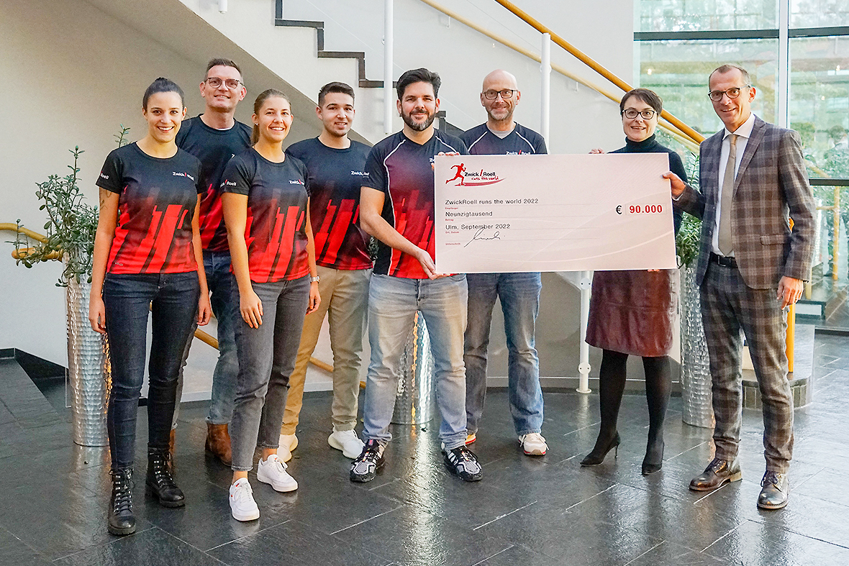

Bildunterschrift:
Freuen sich über das erreichte Ziel: Teilnehmerinnen und Teilnehmer der ZwickRoell Lauf-Challenge mit Klaus Cierocki, Vorstandsvorsitzender der ZwickRoell AG und Christine Dübler, ZwickRoell Vorstand
(1./2. v. r.). Insgesamt 90.000 Euro spendet der Prüfmaschinenhersteller, gestaffelt in kleineren Einzelbeträgen, an soziale Einrichtungen und Organisationen weltweit.
Foto: ZwickRoell

Kontakt ZwickRoell Kontakt Presseagentur
ZwickRoell GmbH & Co. KG awikom gmbh
Wolfgang Mörsch Verena Hladik
August-Nagel-Str. 11 Otto-Hahn-Ring 3-5
89079 Ulm 64653 Lorsch
Tel: +49 (0) 7305-10-763 Tel: +49 (0) 6251-17550-10
wolfgang.moersch@zwickroell.com verena.hladik@awikom.de
www.zwickroell.com www.awikom.de

Über die ZwickRoell Gruppe
Kunden der ZwickRoell Gruppe profitieren von über 160 Jahren Erfahrung in der Material- und Bauteilprüfung. ZwickRoell ist weltweit führend in der statischen Prüfung und verzeichnet ein signifikantes Wachstum bei Betriebsfestigkeitsprüfsystemen. In Zahlen ausgedrückt: Im Geschäftsjahr 2021 erzielte das Unternehmen einen Umsatz von 255 Mio. EUR. Zur Firmengruppe ZwickRoell gehören mehr als 1.650 Mitarbeiter und Produktionsstandorte in Deutschland (Ulm, Bickenbach), Großbritannien (Stourbridge) und Österreich (Fürstenfeld). Das Unternehmen verfügt über weitere Niederlassungen in Frankreich, Großbritannien, Spanien, USA, Mexiko, Brasilien, Singapur und China, sowie weltweite Vertretungen in
56 Ländern. Weitere Informationen auf www.zwickroell.com
Text und druckfähiges Bildmaterial unter pr.awikom.de/zwick-roell

